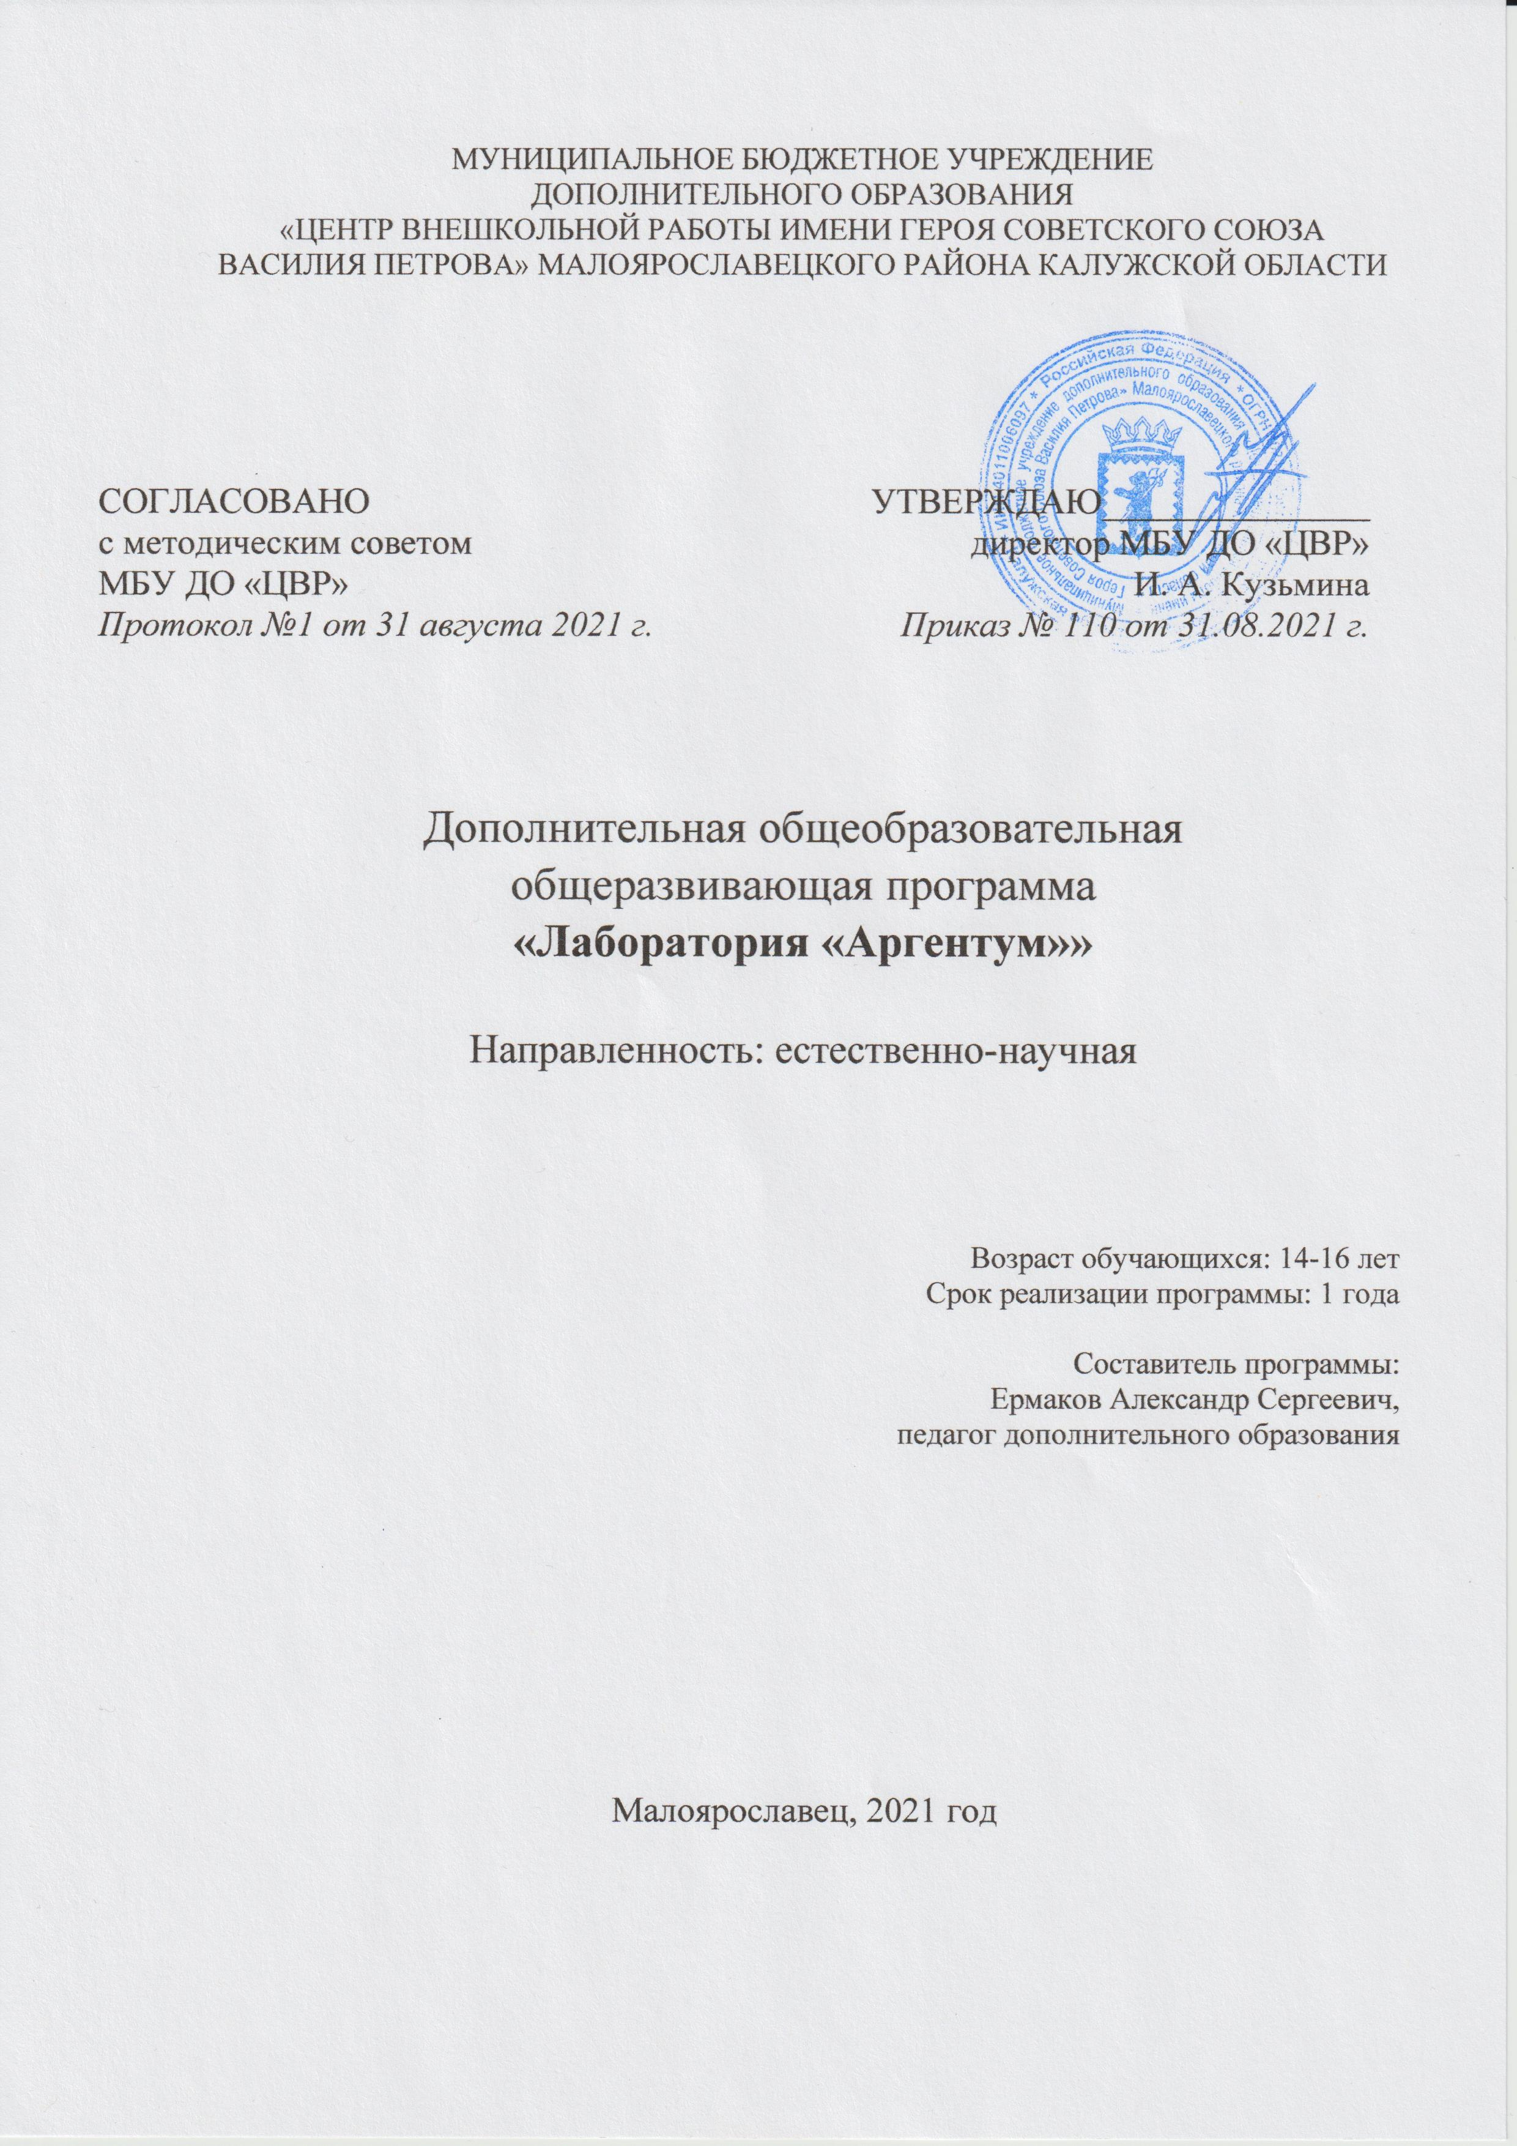
Пояснительная записка

«Ни одна наука не нуждается в эксперименте в такой степени как химия.
Ее основные законы, теории и выводы опираются на факты.
Поэтому постоянный контроль опытом
необходим».
(М. Фарадей)
Программа объединения «Лаборатория «Аргентум» направлена на углубление знаний обучающихся в области химии, формирование интереса к предмету, развитие любознательности, раскрывает перед обучающимися интересные и важные стороны практического использования химических знаний, способствует интеллектуальному развитию школьников. Тематика объединения «Лаборатория «Аргентум» позволит стимулировать развитие познавательного интереса обучающихся, способствовать формированию умений работать со специальной литературой, приобретению навыков продуктивной работы в группах, развивать творческие способности школьников. Темы занятий направлены на удовлетворение познавательных интересов о веществах, их практическом применении в повседневной жизни, нацеливают на овладение законами химии, на приобретение практических умений и навыков проведения химического анализа, способствуют формированию у учащихся научной картины мира.
Настоящая программа является модифицированной - разработана на основе дополнительной общеобразовательной (общеразвивающая) программы кружка «Химия вокруг нас», педагога дополнительного образования МБОУ «СОШ № 18» г. Белгорода - Котаевой Светланы Николаевны, выполнена в соответствии с требованиями:
1. Федерального Закона «Об образовании в Российской федерации» от 29.11.2012 №273-ФЗ;
2. Концепции развития дополнительного образования детей (утверждена распоряжением Правительства РФ от 04.09.2014 № 1726-р);
3. СанПина к устройству, содержанию и организации режима работы образовательных организаций режима работы образовательных организаций дополнительного образования детей (утверждено постановлением Главного государственного санитарного врача РФ от 04.07.2014 № 41);
4. Порядка организации и осуществления образовательной деятельности по дополнительным общеобразовательным программам (утвержден приказом Министерства образования и науки РФ от 29.08.2013 № 1008);
5. Методических рекомендаций по проектированию дополнительных образовательных общеразвивающих программ (включая разноуровневые программы) (Приложение к письму Департамента государственной политики в сфере воспитания детей и молодежи Министерства образования и науки РФ от 18.11.2015 № 09-3242).
Цель программы: обеспечение условий для развития мотивационной, познавательной и креативной сфер личности обучающихся в процессе освоения основ естественнонаучных дисциплин.
Задачи программы:
Обучающие:
- формирование навыков исследовательской деятельности;
- совершенствование умений обращения с химическими веществами, с химическими приборами и оборудованием;
- формирование умения грамотно и безопасно обращаться с веществами, окружающими нас в быту;
- совершенствование навыков решения экспериментальных и расчетных задач;
- формирование умений организовывать свой труд, научить пользоваться различными источниками для получения дополнительной информации, критически ее оценивать.
Развивающие:
- развитие естественнонаучного мировоззрения;
- развитие и формирование общенаучных умений и навыков;
- формирование навыков самостоятельного построения научного исследования;
- развития навыков аналитического и критического мышления, формирование умений и навыков работы с различными источниками информации, а также умений и навыков обработки результатов наблюдений;
- способствовать формированию важных коммуникативных компетенций, в том числе:
- организация и проведение эксперимента;
- поиск, сбор, отбор и анализ информации;
- организация и представление информации;
- организация дискуссии и участие в дискуссии;
- выступление с использованием мультимедиа презентации.
Воспитывающие:
- формирование навыков и принципов бережного отношения к природе, воспитание чувства взаимопомощи, любознательности, развитие уважения к мнению другого человека и коллектива;
- формирование стремление к активной деятельности, поддержание самостоятельности в исследовательской деятельности, формирование основ гигиенических и экологических знаний, бережного отношения к природе и здоровью человека,
- способствование развитию учебной мотивации школьников на выбор профессии.
Количество учебных часов – 72 часа.
Формы организации деятельности: групповая; индивидуально-групповая, при которой некоторые члены объединения непосредственно на групповых занятиях реализуют индивидуальные образовательные маршруты. Существенная часть работы выполняется детьми в составе малых групп.
При включении обучающихся во все формы работы особое внимание уделяется тому, чтобы ориентировать школьников не на скорость выполнения работы, а на качество ее выполнения. Индивидуальный темп работы не оценивается.
Формы организации учебного процесса:
-лабораторные работы, наблюдения и исследования;
-подготовка отчетов по результатам лабораторных работ, наблюдений и исследований, выполняемых в школе и дома;
-работа с литературой.
Формы проведения занятий: беседы, дискуссии, лекции и рассказы, викторины, исследовательские проекты.
Режим учебных занятий – занятия проводятся раз в неделю по 2 часа, начало занятий не раньше, чем через один час после окончания уроков, продолжительность одного занятия составляет 45 минут.
Требования к уровню подготовки обучающихся
У обучающихся по итогам изучения курса должны быть сформированы определенные компетентностные умения:
Личностные
- Формирование ответственного отношения к учению, готовности и способности обучающихся к саморазвитию и самообразованию на основе мотивации к обучению и познанию, осознанному выбору и построению дальнейшей индивидуальной траектории образования на базе ориентировки в мире профессий и профессиональных предпочтений с учётом устойчивых познавательных интересов;
- Формирование целостного мировоззрения, соответствующего современному уровню развития науки и общественной практике, учитывающего социальное, культурное, языковое, духовное многообразие современного мира;
- Формирование готовности и способности вести диалог с другими людьми и достигать в нём взаимопонимания;
- Освоение социальных норм, правил поведения, ролей и форм социальной жизни в группах и сообществах, включая взрослые и социальные сообщества;
- Формирование коммуникативной компетентности в общении и сотрудничестве со сверстниками, старшими и младшими в процессе образовательной, общественно-полезной, учебно-исследовательской, творческой и других видов деятельности;
- Формирование основ экологической культуры на основе признания ценности жизни во всех её проявлениях и необходимости ответственного, бережного отношения к окружающей среде.
Метапредметные
Регулятивные:
- Умение самостоятельно определять цели своего обучения, ставить и формулировать для себя новые задачи в учёбе и познавательной деятельности, развивать мотивы и интересы своей познавательной деятельности;
- Умение самостоятельно планировать пути достижения целей защищённости, в том числе альтернативные, осознанно выбирать наиболее эффективные способы решения учебных и познавательных задач;
- Умение соотносить свои действия с планируемыми результатами курса, осуществлять контроль своей деятельности в процессе достижения результата;
- Умение оценивать правильность выполнения учебной задачи и собственные возможности её решения;
- Владение основами самоконтроля, самооценки, принятия решения и осуществления осознанного выбора в учебной и познавательной деятельности.
Познавательные:
- Умение определять понятия, создавать обобщения, устанавливать аналогии, классифицировать, самостоятельно выбирать основания и критерии, устанавливать причинно-следственные связи, строить логическое рассуждение, умозаключение и делать выводы;
- Умение создавать, применять и преобразовывать знаки и символы, модели и схемы для решения учебных и познавательных задач;
Коммуникативные:
- Формирование умений взаимодействовать с окружающими, выполнять различные социальные роли;
- Умение организовывать учебное сотрудничество и совместную деятельность с учителем и сверстниками; работать индивидуально и в группе: находить общее решение и разрешать конфликты на основе согласования позиций и учёта интересов; формулировать, аргументировать и отстаивать своё мнение;
- Формирование и развитие компетентности в области использования информационно-коммуникационных технологий.
- Знакомство с основными ролями участников группы сотрудничества;
- Освоение форм взаимодействия людей в работе, способов сотрудничества и конкуренции;
- Формирование умений слушать, поощрять, выполнять роли координатора и участника группы сотрудничества.
Исследовательские умения:
- умение формулировать исследовательскую проблему, выдвигать гипотезу, планировать и реализовывать проверку гипотезы, анализировать результаты исследования;
- умение обращаться с простейшими приборами;
- знание основных методов измерений и способов представления полученных результатов в виде таблиц, диаграмм и графиков;
- знакомство с правилами приближенных вычислений и правильное использование микрокалькулятора для проведения простейших расчетов;
- умение вести журнал лабораторных исследований;
- навыки систематизации полученных данных;
- оценка достоверности полученных результатов;
- умение сопоставлять и описывать результаты экспериментов, выполненных в разных условиях;
- навыки работы с дополнительной литературой.

Учебный (тематический) план
№ п/п | Наименование раздела, темы | Количество часов |  |  | Формы аттестации (контроля)
 |  | Всего | Теория | Практика (интерактивные занятия)
1. | Введение в программу | 6 | 4 | 1 | 1
2. | «Химическая лаборатория» | 14 | 7 | 3,5 | 3,5
3. | «Химия в быту» | 8 | 4 | 2 | 2
4. | «Экскурсия по кухне» | 12 | 6 | 3 | 3
5. | «Домашняя аптечка» | 12 | 6 | 3 | 3
6. | «Ванная комната» | 6 | 3 | 1,5 | 1,5
7 | «Туалетный столик» | 4 | 2 | 1 | 1
8. | «Папин «бардачок»» | 4 | 2 | 1 | 1
9. | «Огород и садовый участок» | 4 | 2 | 1 | 1
10. | Заключение | 2 | 2 | -
 | ИТОГО: | 72 | 38 | 17 | 17

КАЛЕНДАРНО-ТЕМАТИЧЕСКИЙ ПЛАН
№ п/п | Тема учебного занятия | Всего часов | Содержание деятельности
 |  |  | Теоретическая часть занятия/форма организации деятельности | Практическая часть занятия/форма организации деятельности
Введение – 6 часов.
1 | Краткие сведения из истории развития химической науки. ИТБ. | 2 | Инструктаж по технике безопасности при работе с лабораторным оборудованием.
2 | Химия – наука о веществах. Вещества вокруг нас. Практическая работа № 1 по теме «Описание физических свойств веществ». | 2 | Предмет, объект и методы изучения химии. | Практическая работа № 1
3 | Практическая работа № 2 «Физические и химические явления» | 2 | Явления природы как физико-химические процессы. | Практическая работа № 2
Тема № 1 «Химическая лаборатория» - 14 часов.
4 | Химическая лаборатория. Химическая посуда. Лабораторный штатив. Спиртовка | 2 | Демонстрация лабораторного оборудования, изучение областей его применения | Приобретение навыков работы с лабораторным оборудованием
5 | Обращение с кислотами, щелочами, ядовитыми веществами. Меры первой помощи при химических ожогах и отравлениях. | 2 | Изучение правил работы с химически агрессивными веществами. | Формирование умений оказывать первую медицинскую помощь
6 | Практическая работа №3 «Признаки и условия химических реакций» | 2 | Химические реакции, условия их протекания, признаки. Правила безопасной работы в лаборатории. | Практическая работа № 3
7 | Практическая работа № 4 «Растворение в воде сахара, соли, заваривание чая, кофе, приготовление настоев и отваров с точки зрения химии» | 2 | Процесс растворения веществ с точки зрения теории электролитической диссоциации. | Практическая работа № 4
8 | Практическая работа № 5 «Методы разделения смесей: фильтрование, выпаривание, разделение при помощи делительной воронки, при помощи магнита». | 2 | Изучение методов разделения веществ физическими способами. | Практическая работа №5
9 | Практическая работа № 6 «Приготовление насыщенного раствора соли. Выращивание кристаллов». | 2 | Изучение свойств растворов, их характеристик. | Практическая работа № 6
10 | Практическая работа № 7 «Испытание индикаторами растворов соды, мыла, лимонной кислоты». | 2 | Среда раствора. Гидролиз. Понятие кислотности и щелочности. | Практическая работа № 7
Тема 2. Химия в быту – 8 часов
28 | Как избавиться от мух и комаров? | 2 | Применение безопасных средств для уничтожения вредных насекомых | Демонстрация способов изготовления «ловушек»
29 | Жесткость воды. Что такое накипь и как с ней бороться? | 2 | Жесткость воды, её природа и влияние на здоровье и быт человека. | Демонстрация способов обнаружения жесткости воды.
30 | Практическая работа № 8 «Жесткая вода. Свойства жесткой воды» | 2 | Свойства жесткой воды | Практическая работа № 8
31 | Как удалить пятна? Практическая работа № 9 «Удаление пятен разных видов» | 2 | Удаление пятен от шоколада, фруктовых соков подручными средствами. | Практическая работа № 9
Тема 3. «Экскурсия по кухне» – 12 часов
32 | Поваренная соль и её свойства. Применение хлорида натрия в хозяйственной деятельности человека. | 2 | Химические свойства хлорида натрия. Значение в природе и жизни человека. | Применение хлорида натрия в быту и промышленности
33 | Сахар и его свойства. Полезные и вредные черта сахара. Необычное применение сахара. | 2 | Химические свойства сахара как углевода. Воздействие на организм человека. | Применение сахара в промышленности и быту.
34 | Растительные и другие масла. Почему растительные масла полезнее животных жиров? Что такое антиоксиданты? | 2 | Химические свойства масел. Химическая активность антиоксидантов. | Применение масел в жизни человека.
35 | Сода пищевая и её свойства. Сода кальцинированная. | 2 | Химические свойства карбоната натрия. | Применение пищевой и кальцинированной.
36 | Столовый уксус и уксусная эссенция. Практическая работа № 10 «Свойства уксусной кислоты и её физиологическое воздействие». | 2 | Химические свойства уксусной кислоты. | Практическая работа № 10
37 | Душистые вещества и приправы. Какую опасность могут представлять ароматизаторы пищи и вкусовые добавки. | 2 | Душистые вещества как разновидность эфиров. | Применение душистых веществ.
Тема 4. «Домашняя аптечка» – 12 часов
38 | Аптечный йод и его свойства. | 2 | Химические свойства йода. | Применение йода в быту и медицине.
39 | «Зелёнка» или раствор бриллиантового зелёного. Необычные свойства обычной зелёнки. | 2 | Значение и применение бриллиантового зеленого. | Правила оказания первой медицинской помощи с использованием раствора бриллиантового зеленого.
40 | Аспирин или ацетилсалициловая кислота и его свойства. | 2 | Химические свойства аспирина. Физиологическое воздействие на организм | Применение аспирина в быту.
41 | Перекись водорода и гидроперит. Практическая работа № 11 «Свойства перекиси водорода» | 2 | Химические свойства перекиси водорода. | Практическая работа № 11
42 | Перманганат калия. Необычные свойства марганцовки. | 2 | Химические свойства перекиси перманганата калия | Применение перманганата калия в промышленности и в быту.
43 | Старые лекарства – как с ними поступить? Чего не хватает в вашей аптечке? | 2 | Состав домашней аптечки. | Составление минимального аптечного набора для путешествий.
Тема 5. «Ванная комната» – 6 часов.
44 | Мыло или мыла? «Жидкое мыло». Практическая работа № 12 «Сравнение свойств мыла и порошков в жесткой воде» | 2 | Производство мыла, химические свойства. | Практическая работа № 12
45 | Стиральные порошки и другие моющие средства. Какие порошки самые опасные. | 2 | Состав стиральных порошков. | Правила безопасного использования стиральных порошков.
46 | Соль для ванны и опыты с ней. | 2 | Особенности химического состава соли для ванн. | Физиологическое воздействие соли для ванны на организм человека.
Тема 6. «Туалетный столик» – 4 часа
47 | Лосьоны и духи. | 2 | Химический состав лосьонов и духов. | Физиологическое воздействие на организм человека.
48 | Кремы и прочая парфюмерия. | 2 | Химический состав кремов и парфюмерии. | Физиологическое воздействие на организм человека.
Тема 7. «Папин «бардачок»» - 4 часа
51 | Суперклей и строительные материалы. | 2 | Химический состав строительных материалов, клея. | Правила безопасной работы с клеем.
52 | Электролиты. Бензин и керосин. | 2 | Химический состав электролитов, бензина, керосина. | Правила безопасной работы с электролитами, бензином, керосином.
Тема 8. «Огород и садовый участок» - 4 часа.
53 | Медный и другие купоросы. Ядохимикаты. | 2 | Купоросы с химической точки зрения. | Правила безопасной работы с купоросами.
54 | Минеральные удобрения. Чем опасны нитраты. Практическая работа № 13 «Как распознать минеральные удобрения»  Практическая работа № 14  «Обнаружение нитратов в овощах» | 2 | Химический состав и физиологическое воздействие минеральных удобрений. | Практическая работа № 13.  Практическая работа № 14.
Тема 9. Заключение – 2 часа.
71 | Итоговое занятие | 2 | Подведение итогов работы за год.
Условия реализации программы
Для успешного освоения программы необходимо:
- материально-техническое обеспечение – кабинет химии, интерактивная доска, мультимедиа, виртуальная лаборатория, химическая лаборатория.
- информационное обеспечение – фото-, литературные и интернет источники; набор видеокассет и мультимедийные средства,
- кадровое обеспечение – педагог, занятый в реализации программы, должен соответствовать профилю объединения, иметь соответствующую квалификацию. Программа предназначена для учащихся, желающих получить углублённые знания и умения в области химии.

Литература для педагога:
- 4. Мак- Милан Броуз Ф. Размножение растений: Пер. с англ. – М.: Мир, 1987. – 192 с., ил. Абрамов С. И. Охрана окружающей среды и рациональное использование природных ресурсов. – М.: 1987.
- Алексинский В.Н. Занимательные опыты по химии (2-е издание, исправленное) - М.: Просвещение 1995
- Балаев И.И. Домашний эксперимент по химии.-М.: Просвещение 1977
- Войтович В.А. Химия в быту. – М.: Знание 1980
- Габриелян О.С. Настольная книга учителя. Химия. 8 класс. – М.: Дрофа, 2002.
- Гроссе Э., Вайсмантель Х. Химия для любознательных. Л.: Химия, 1978.
- Дорофеев А.И. и др. Практикум по неорганической химии. Учебное пособие. – Л.: Химия, 1990.
- Зверев И.Д. Книга для чтения по анатомии, физиологи гигиене человека. – М.: Просвещение, 1983.
- Крицман В.А. Книга для чтения по неорганической химии. – М.: Просвещение, 1993.
- Кукушкин Н.Н. Химия вокруг нас – М.: Высшая школа, 1992.
Литература для обучающихся:
- Л.Ю.Аликберова. Б.Д.Степин Занимательные задания и эффектные опыты по химии., ДРОФА», М., 2002
- Алексинский Занимательные опыты по химии. В.Н.. «ПРОСВЕЩЕНИЕ», М., 1995
- «Гроссе Э., Вайсмантель Х. Химия для любознательных. – Л. Химия , 1978.
- Книга по химии для домашнего чтения. Б.Д.Степин, Л.Ю.Аликберова. «ХИМИЯ», М., 1995
- Леенсон И.А. Занимательная химия. – М.: РОСМЭН, 1999.
- Чудеса на выбор или химические опыты для новичков. О. Ольгин. М.:Дет. лит., 1987
- Г.И. Штремплер Химия на досуге - М.: Просвещение 1993
- Химия в картинках. Курячая М. – М. Дет. Лит., 1992
- Энциклопедия для детей. Том 17. Химия. «АВАНТА», М., 2003
- Энциклопедический словарь юного натуралиста. – М.: Педагогика, 1982.
Ресурсы интернета:
- http://school-collection.edu.ru/
- http://www.xumuk.ru/
- http://www.openclass.ru/
- http://www.vokrugsveta.ru/
- http://ru.wikipedia.org/wiki/

